Poema O pomračenju Sunca i Mjeseca

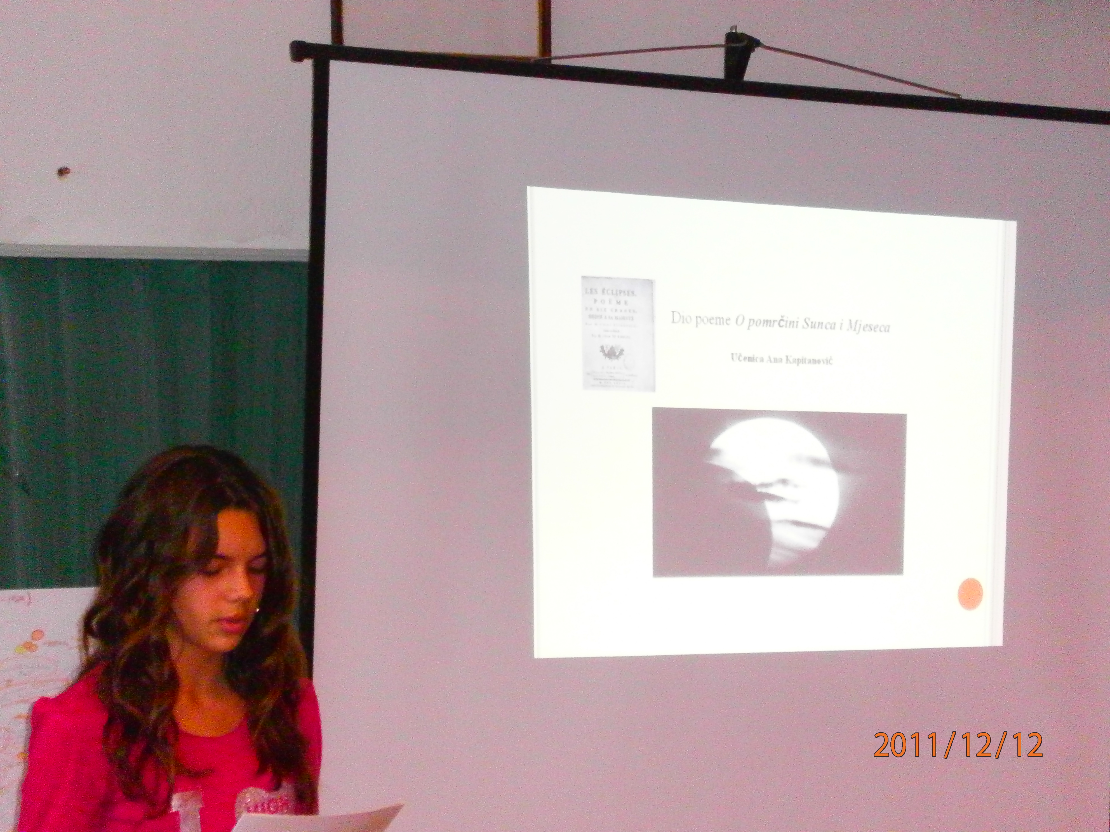

Ponosio se svojim Dubrovnikom. U poemi O pomračenju Sunca i Mjeseca kaže:

Ali zbog neprestane slobode velikih umova
I drevnog plemstva,
Kao i bogatstva po cijelom svijetu
Jednako slavljen moj Dubrovnik
Može se hvaliti ponosnim djedovima i precima.

Svojom poemom postao je moderni Vergilije.

Pjevajući Sunčevu sustavu, posebno Zemlji koja se nalazi između planete Venere – Boginje ljubavi i Marsa – Boga rata, Bošković na jezgrovit način kaže:

Priroda je postavila Zemlju
U položaj zlokoban i strašan
Da Veneru i Mars u trku susreće,
Kad ljepota jedne i uznemirenost drugog
Truju ljudima sve izvore sreće.

O sebi je rekao: Poznajem ja samoga sebe. Moja mašta je živa i da nisam takav, ne bih bio ni onaj geometar ni onaj pjesnik za koga me bar drže.

Voditeljica učiteljica Zlata Kurtov

